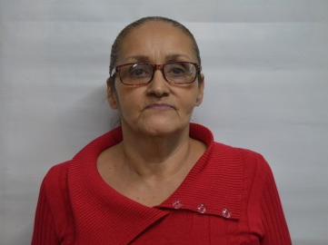

MARIA MARISELA GAYTAN VIERA
AUXILIAR DE NUTRICION
CONSEJO ESTATAL CONTRA LAS ADICCIONES

ESCOLARIDAD

PRIMARIA: 1966-1972
NOMBRE DE LA ESCUELA: CENTRO ESCOLAR
LUGAR: ACAPONETA NAYARIT.
DOCUMENTO OBTENIDO: CERTIFICADO
SECUNDARIA: 1972-1975
NOMBRE DE LA ESCUELA: LEYES DE REFORMA
LUGAR: ACAPONETA, NAYARIT.
DOCUMENTO OBTENIDO: CERTIFICADO

OTROS: 1976-1978
NOMBRE DE LA ESCUELA: CENTRO EXPERIMENTAL
LUGAR: SAN FELIPE AZTATAN

TRABAJOS DESEMPEÑADOS

SECRETARIA DE CONSULTORIO MEDICO

2001 A LA FECHA
AUXILIAR DE NUTRICIÓN EN EL CONSEJO ESTATAL CONTRA LAS ADICCIONES

